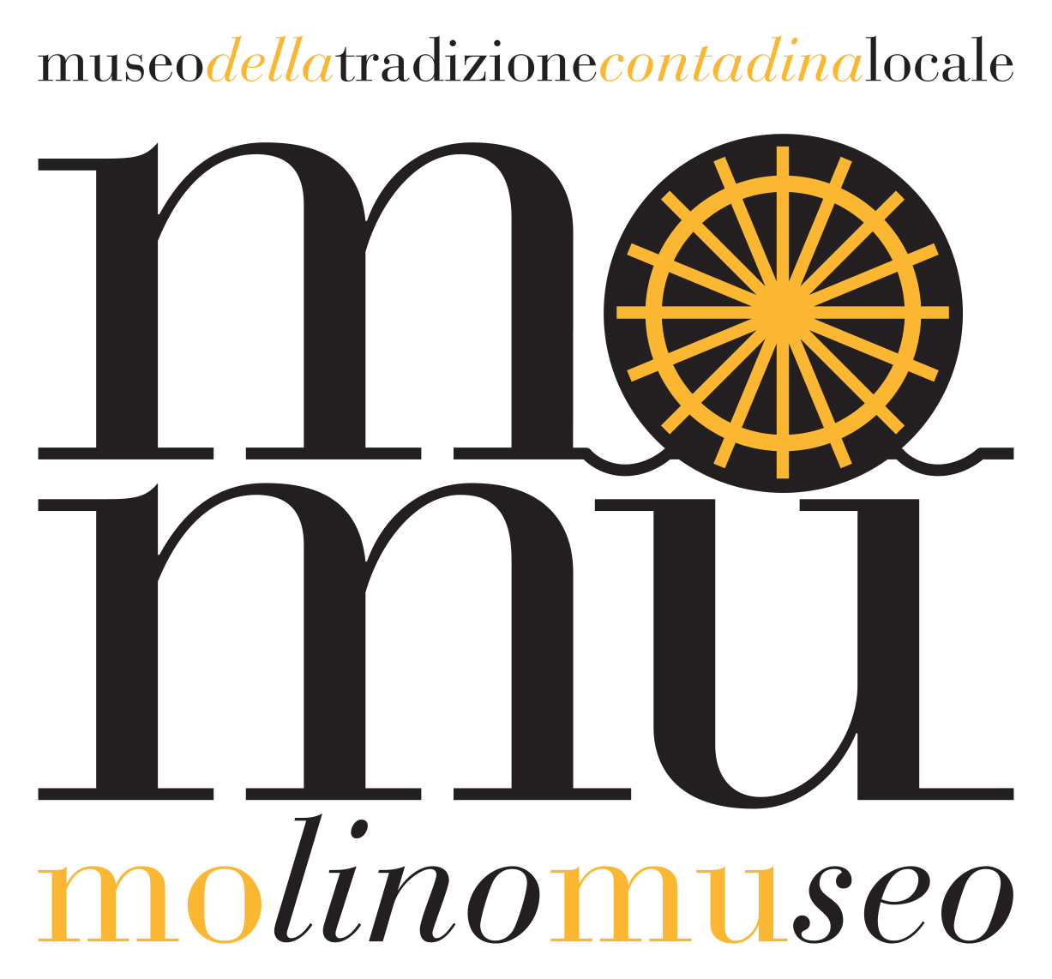

Denis Volpiana
“Coincidenze ”
a cura di Daniela Ricci
organizzata in collaborazione con
l’Associazione culturale “Amici del museo molino”
Vernissage sabato 24 novembre 2018 ore 18,00
Momu-Molino Museo
Via Santa Teresa Località Mulino Montenero Val Cocchiara (Is)
La mostra sarà visitabile fino al 6 gennaio 2019
Dopo il successo di pubblico e di critica ottenuto a Napoli con la mostra intitolata “Allucinazione” alla Fiorillo Arte, Denis Volpiana, approda al Momu il Museo Molino di Montenero Val Cocchiara (Is) presentando sabato 24 novembre ore 18,00, la personale intitolata “Coincidenze” a cura di Daniela Ricci, organizzata in collaborazione con l’Associazione culturale “Amicidelmuseomolino”. Volpiana, attraverso la sua ricerca intende far riflettere sulle nostre radici, memorie, tracce, sentimenti ed emozioni, con tutte le implicazioni filosofiche che i temi trattati comportano. La mostra, La mostra, visitabile fino al 6 gennaio 2019 , gode del Patrocinio del Comune di Montenero Val Cocchiara, della Regione Molise e il Matronato della Fondazione Donnaregina per le arti contemporanee di Napoli. La pittura per lui è una condizione esistenziale, una ricerca della bellezza che ci sovrasta, la possibilità di stabilire un contatto diretto con le opere attraverso le quali tenta di restituirci la sensazione di una magia, un incantesimo come una sorta di viaggio introspettivo nelle vicende esistenziali della vita rese con immagini e naturalezza per analizzare ciò che c’è nel profondo del suo animo e per edificare come un “muratore dell’universo”, in maniera astratta, cieli, colline, case e oggetti, sensazioni che lo colpiscono e che gli restano nella memoria. Attraverso circa 15 dipinti in mostra, realizzati con resina , olio e anilina e tre sculture di piccole dimensioni, viene analizzata la “frattura” che esiste tra realtà e immaginazione per riuscire ad indagare la spontanea vita di questo posto in Molise ancora rimasto incontaminato. Una via di accesso alle strutture profonde del reale, una ricerca continua che approdando ad un’immagine del mondo è nel contempo il riverbero della propria coscienza, la sua esplicitazione sensibile resa con un’intima urgenza espressiva. “ Per me la coincidenza è la frattura-spiega- che si crea tra due eventi che vanno a disegnarla in uno spazio. Ho scelto questa foto dell’invito perché ne sono stato abbagliato fin dall’inizio. L’ho scattata durante le mie pause. Quest’edera che entra e che esce attorno ad una grata e se la fa sua, la natura selvaggia di essa diventa padrona, restituendo il verde anche dove sembra impossibile.
Forse mi diventa spontaneo parlare di selvaggio in questo luogo dov’è situato il Museo Molino, dove ancora esistono cavalli allo stato brado che corrono liberi al Pantano Zittola con la natura reale protagonista di tutto. La stessa natura prodotta da se stessa che entra a fare parte dei miei ultimi lavori che porterò a Montenero”. Richiami pittorici, plastici e ambientali guideranno lo sguardo dei visitatori nell’alchemico mondo di Volpiana costantemente nutrito di suggestioni provenienti tanto dal mondo scientifico quanto da quello spirituale. Attraverso la scomposizione di forme naturali, l’artista, rielabora forme legate all’origine della vita, cellule, DNA, ma senza nessun fondamento scientifico, allucinazioni appunto, soffermandosi soprattutto a considerare la struttura della mente, dei neuroni, delle loro sinapsi per esplorare le parti più misteriose del nostro cervello in un progressivo addentrarsi nelle pieghe del mistero delle origini della vita. Lo squarcio del pennello in profondità e l’indagine dal micro al macro cosmo condotta attraverso l’astrazione pittorica, arricchita di influenze ottico-cinetiche, riportano l’immaginario comune alle origini della creazione, al grado zero dell’esistenza, laddove il “tutto quantico” è in costante divenire ed un rapporto armonico con la natura abita ancora la sfera del possibile. Una riflessione sulla natura, il caos e il tentativo di ristabilire un nuovo ordine di idee, per mostrare tratti indefiniti, fluidi, spazi improvvisi per alterare le regole dell’immobilità e di rigidità. Composizioni astratte, improbabili, che non lasciano all’occhio di chi osserva alcun approdo certo, restituiscono contorni che perdono di essenzialità per poi assoggettarsi ad un groviglio di forme, colori, segni, linee spezzate. L’artista esplora la relazione esistente tra arte e natura attraverso un paziente lavoro di smembramento delle forme organiche nei lavori con ricche cromie. Itinerari ermetici e simbolici che girano sempre intorno a una sorta di prospettiva di destino umano, motivazione evocativa di una dimensione esistenziale in fondo perduta, è ciò che tenta di comunicare Volpiana, attraverso una sorta di narrazione pittorica intrisa di atmosfere e fantasmi onirici. Il suo fare arte potrebbe ricordare quello espressionista astratto di Pollock con la sua maniera di dipingere in cui il colore viene impresso spontaneamente, lanciato o macchiato sulle tele o al miglior Willem De Kooning. L'opera che ne risulta enfatizza l'atto fisico della pittura stessa compiendo gesti incondizionati e spontanei.Il giovane artista, che vive e lavora a Vicenza ha ricevuto quest’anno numerosi riconoscimenti come il prestigioso Premio “Opera Ottava” della sua città e a Parigi con la partecipazione alla 23° edizione del “Carrousel du Louvre” nell’ambito di “The Walking Art” (progetto che ha lo scopo di dare visibilità all’arte proponendola in location “inusuali” creando un circuito di opere artistiche in “cammino” per il pianeta.)
Scheda mostraArtista:Denis Volpiana
Location:Momu Molino Museo Montenero Val Cocchiara (Is)
39-3470824165 www.molinomuseo.it,
email: dricci62@gmail.com, amicidelmuseomolino@gmail.com
Curatrice:Daniela Ricci
Organizzazione:Associazione culturale amicidelmuseomolino
Vernissage:Sabato 24 novembre 2018 ore 18,00 visitabile fino al 6 gennaio 2019
Ufficio Stampa: Daniela Ricci dricci62@gmail.com,cell 3470824165

